Manual visual de instalación de Voxora
Clonación desde GitHub generación del EXE e instalación en Windows

Luis Fernando Ticona Yunganina
Juan Gedeon Tito Moya
Smith Clever Givera Coila
Yuri Andrea Ramos Suca
Dimas Mijael Flores Yerba

Versión 0.2.0
1 de noviembre de 2026

Índice
Preparar el recorrido 3
Obtener la dirección desde GitHub 4
Clonar el proyecto con IntelliJ 5
Comprobar la clonación 6
Excluir datos y modelos de Git 7
Preparar el código y generar el EXE 8
Comprobar el instalador generado 9
Preparar la distribución en Descargas 10
Iniciar el asistente de instalación 11
Leer la información del instalador 12
Elegir la carpeta de destino 13
Configurar el menú Inicio 14
Elegir el icono del escritorio 15
Revisar y pulsar Instalar 16
Esperar la copia de los archivos 17
Finalizar y abrir el programa 18
Referencias 19

Preparar el recorrido
Esta guía muestra cómo obtener Voxora desde GitHub, preparar el código de la entrega, generar su instalador y completar el asistente de Windows. Las imágenes son capturas reales, recortadas y señalizadas con números y flechas. Cada número se explica debajo de su figura.
Para construir el programa se necesita Windows x64, Git, JDK 21 e IntelliJ IDEA si se sigue la clonación gráfica. Instale Git desde https://git-scm.com/downloads/win y JDK 21 desde https://adoptium.net/temurin/releases/?version=21. Al instalar el JDK, configure PATH y JAVA_HOME según su asistente (Eclipse Adoptium, s. f.).
Reserve unos 15 GB libres para las copias de construcción y conexión para preparar dependencias y modelos la primera vez. El usuario que recibe el EXE completo solo necesita Windows x64 y espacio para instalar; Java y los motores vienen incluidos.
El repositorio incluye Crear instalador.cmd y scripts/build-installer.ps1. Clone o descargue la versión actual antes de construir. El paquete Voxora-codigo-actual-0.2.0.zip se conserva como alternativa para una entrega del código sin conexión; no es necesario integrarlo después de clonar la versión actual.
Las carpetas .local-data y los nombres “prueba manual” que aparecen en algunas capturas pertenecen al entorno de demostración. En su equipo elija sus propias carpetas. La creación de cuentas y la prueba de voz quedan fuera de este recorrido.

Obtener la dirección desde GitHub
Abra https://github.com/JuanGTito/voxora y compruebe el nombre del repositorio. Despliegue Code y copie la URL HTTPS. GitHub utiliza esa dirección para crear una copia local del proyecto (GitHub, s. f.).
Figura 1
Opciones de clonación y descarga del repositorio
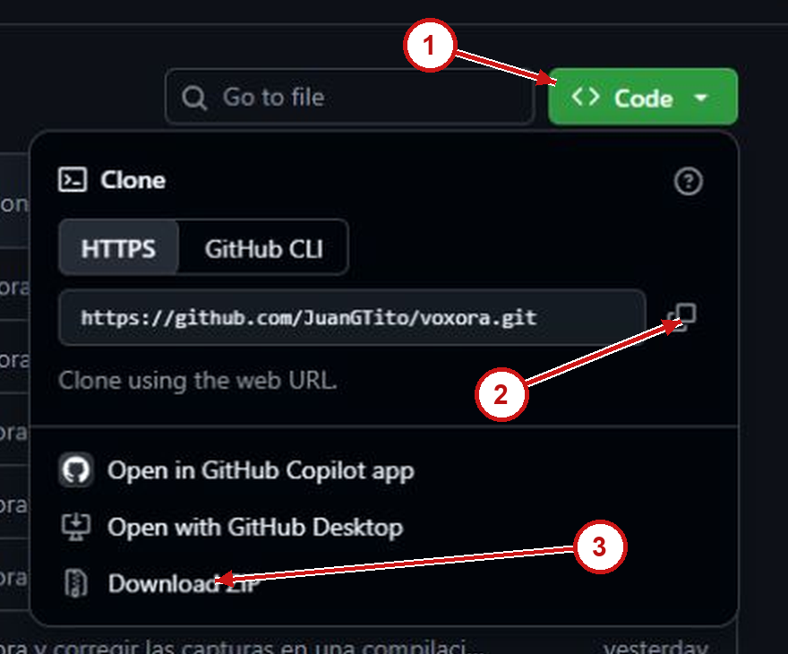
Nota. 1. Abrir Code. 2. Copiar la URL HTTPS. 3. Download ZIP es una alternativa a clonar; requiere extraer el archivo completo.
https://github.com/JuanGTito/voxora.git
Resultado esperado. URL del repositorio copiada para el siguiente paso.

Clonar el proyecto con IntelliJ
En IntelliJ pulse Ctrl + Mayús + A, busque Clone y abra la acción Clone de Git. En Clone Repository seleccione Git, pegue la URL y elija una carpeta nueva y vacía. Pulse Clone.
Figura 2
Formulario real de clonación del repositorio
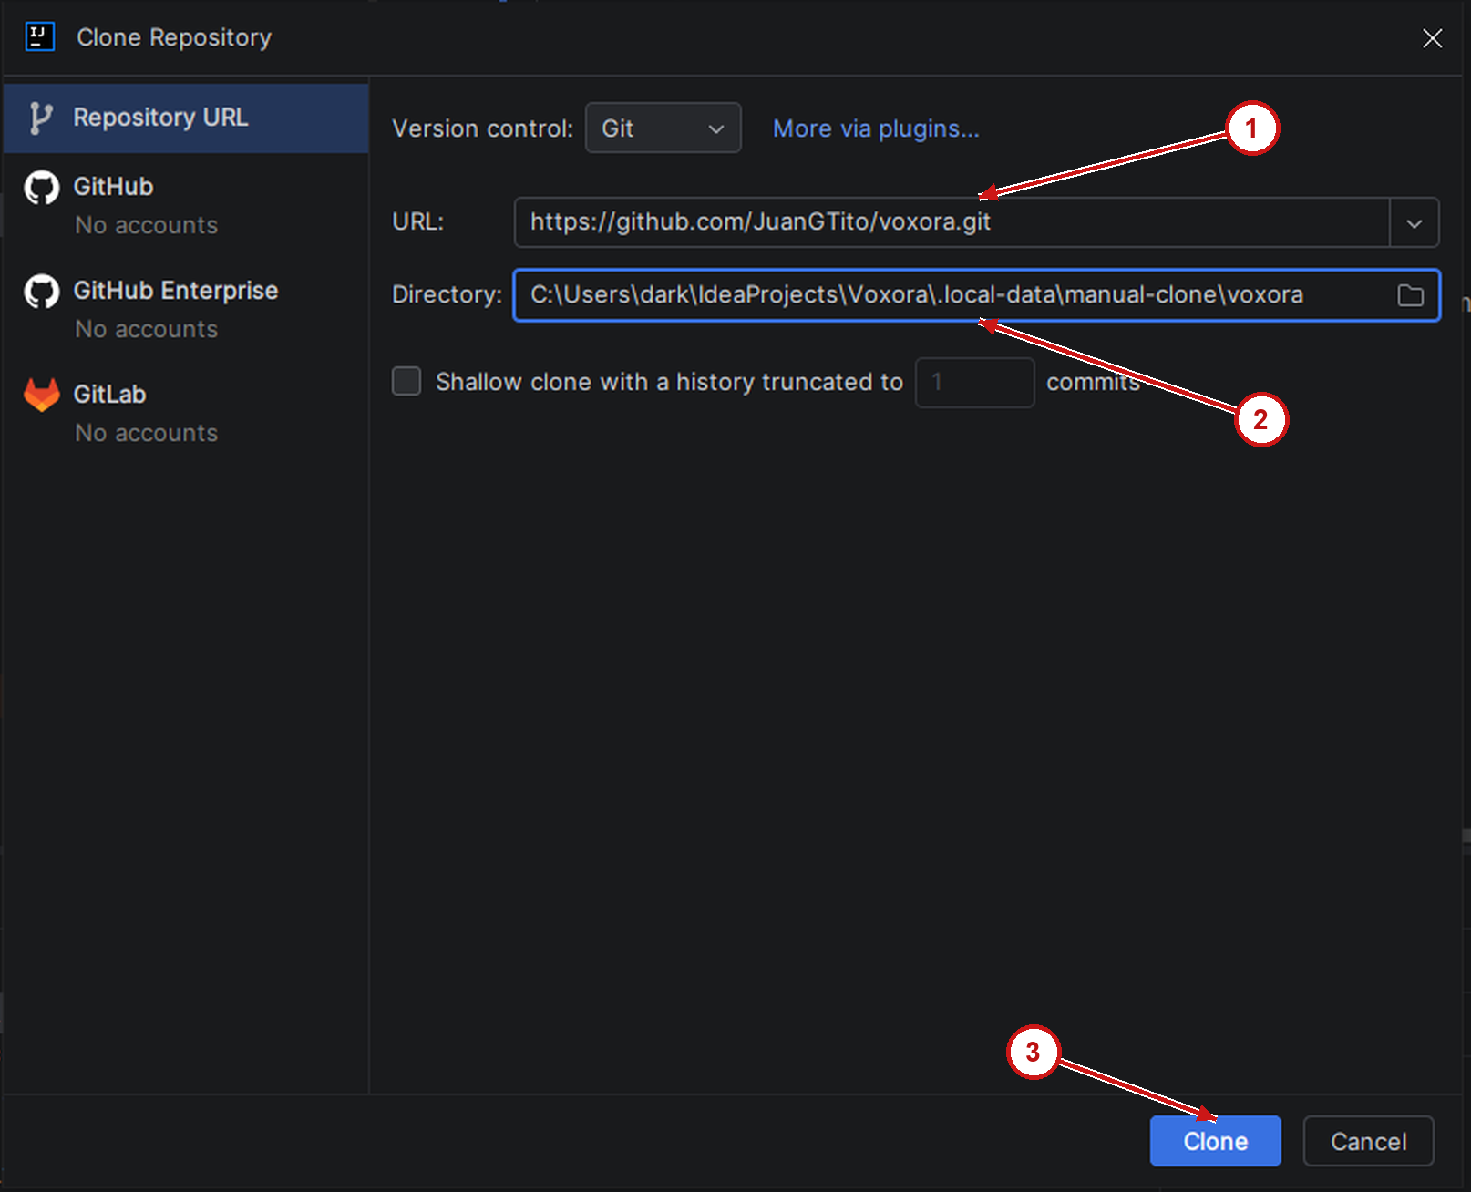
Nota. 1. URL HTTPS. 2. Carpeta nueva donde se guardará el proyecto. 3. Botón Clone. La ruta larga de la captura corresponde a una prueba aislada; no la copie como requisito.
Resultado esperado. Comienza la descarga del repositorio a su carpeta local.

Comprobar la clonación
Espere a que termine la barra de progreso. Cuando IntelliJ pregunte dónde abrir el proyecto, elija New Window para conservar su ventana de trabajo anterior.
Figura 3
Progreso de la clonación en IntelliJ
Nota. 1. Indicador de copia del repositorio. Detalle recortado de la barra inferior.
Figura 4
Abrir el repositorio en una ventana nueva
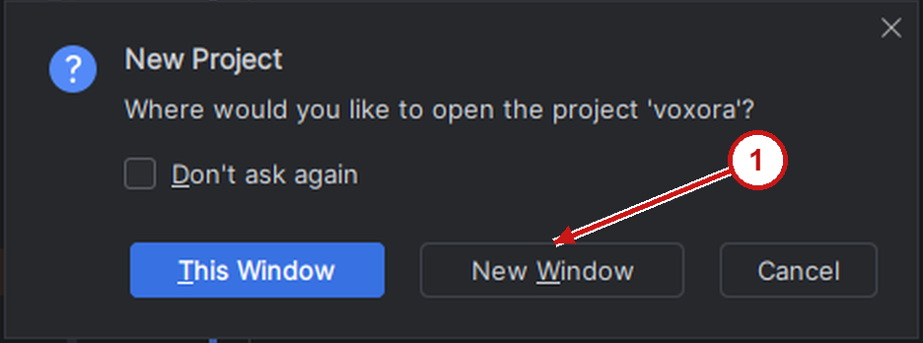
Nota. 1. New Window abre otra ventana. This Window utiliza la ventana actual; Cancel conserva la carpeta clonada sin abrirla.
La carpeta obtenida debe contener pom.xml, mvnw.cmd, src y scripts. Si no utiliza IntelliJ, puede clonar desde una consola situada en una carpeta de trabajo:
git clone https://github.com/JuanGTito/voxora.git

Excluir datos y modelos de Git
Antes de distribuir el código, revise .gitignore. Este archivo evita añadir determinados archivos locales a Git; las carpetas continúan existiendo en el computador.
Figura 5
Exclusiones publicadas en el archivo gitignore
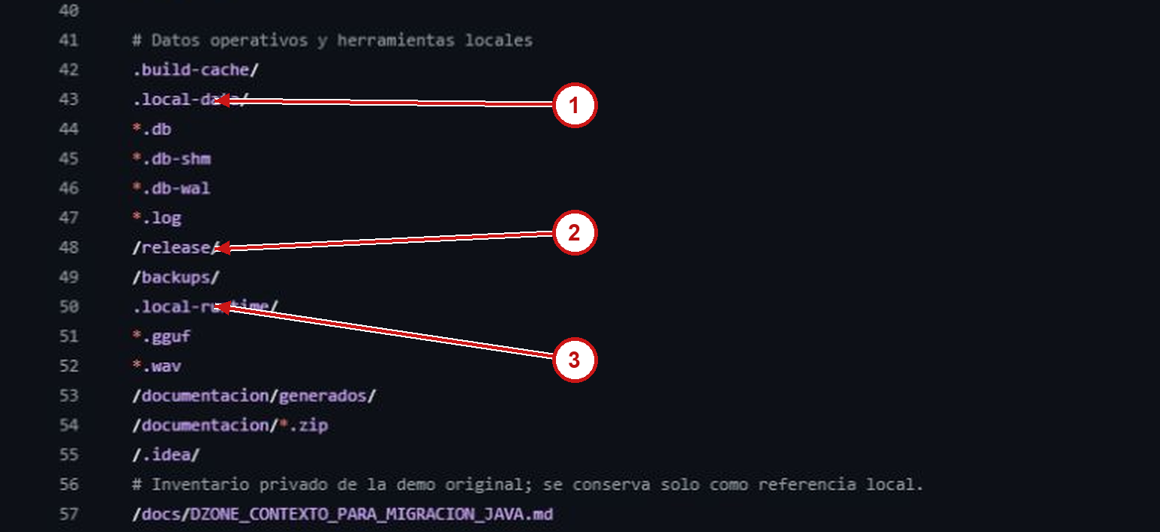
Nota. 1. Herramientas y datos locales. 2. Carpeta release y respaldos. 3. Motores, modelos y audios. Captura del archivo publicado en GitHub.
Conserve estas exclusiones. El repositorio comparte el código; los modelos se preparan con el script de descarga y el instalador se entrega como un archivo independiente. No agregue bases de datos, audios de trabajo ni carpetas de caché a un commit.
Resultado esperado. Archivos operativos y modelos separados del código distribuido.

Preparar el código y generar el EXE
En la carpeta clonada, confirme que aparecen installer, scripts y Crear instalador.cmd. Si faltan, compruebe que descargó la versión actual del repositorio. Para trabajar sin clonar, también puede extraer el paquete Voxora-codigo-actual-0.2.0.zip en una carpeta nueva y abrir su directorio voxora.
Figura 6
Archivos presentes en la entrega actualizada
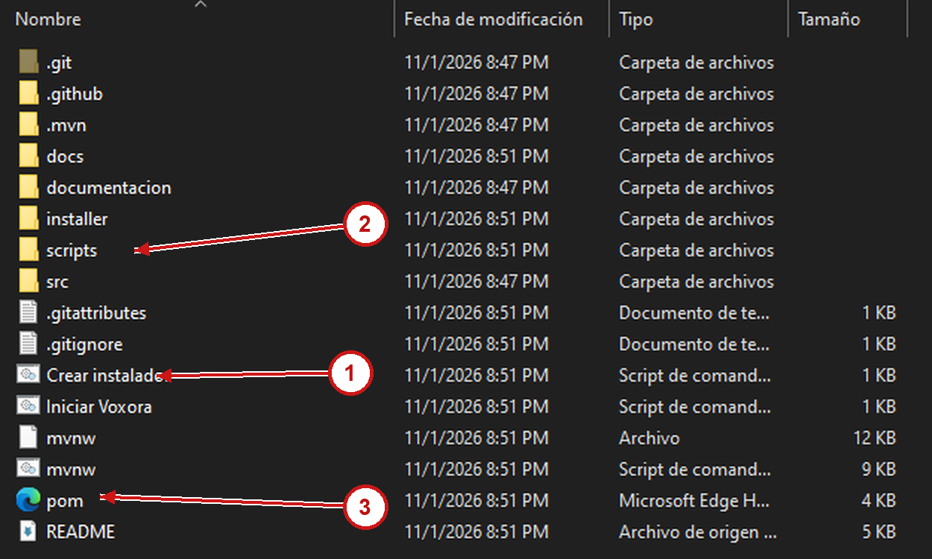
Nota. 1. Crear instalador.cmd. 2. Carpeta scripts. 3. pom.xml, que Windows puede mostrar como pom. Algunas extensiones están ocultas por la configuración del Explorador.
Abra Crear instalador.cmd con doble clic. Deje la consola abierta hasta que termine. Alternativamente, desde PowerShell en la raíz del proyecto:
.\scripts\build-installer.ps1
La primera ejecución descarga y verifica los modelos y el compilador. Con todo preparado, -Offline permite repetir la construcción sin nuevas descargas.

Comprobar el instalador generado
La construcción ejecuta las pruebas, prepara los modelos y empaqueta la aplicación. Confirme el mensaje de éxito y abra la carpeta de salida indicada.
Figura 7
Detalle del resultado real de la construcción
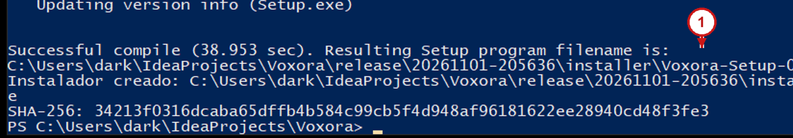
Nota. 1. Mensaje Successful compile. Debajo aparece Instalador creado y la carpeta de salida. Detalle recortado del tramo final de la consola.
Figura 8
Archivos generados en la carpeta installer
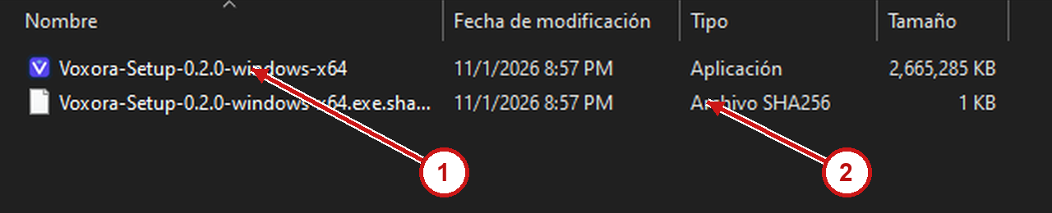
Nota. 1. EXE del instalador. 2. Archivo SHA-256 que permite comprobar su integridad.
release\<fecha-hora>\installer\
En esta comprobación se ejecutaron 50 pruebas: 48 correctas y 2 de motores reales omitidas por la configuración ordinaria. El EXE completo ocupa aproximadamente 2,73 GB.

Preparar la distribución en Descargas
Copie el EXE y su .sha256 a una carpeta de entrega. En la demostración se utiliza Descargas\Voxora-distribucion-0.2.0. Para distribuir el código actualizado, añada también el ZIP de código y este manual.
Figura 9
Distribución local preparada en Descargas
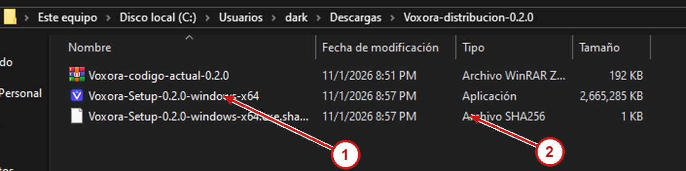
Nota. 1. Abrir el archivo de tipo Aplicación. 2. Conservar su .sha256. El archivo ZIP contiene código fuente; el EXE instala el programa.
Quien recibe la entrega guarda el EXE en su carpeta Descargas y lo abre con doble clic. No necesita clonar ni compilar para instalarlo. GitHub contiene el código; el EXE grande se comparte por el canal de distribución acordado y todavía no está publicado como Release.
Esta compilación no está firmada digitalmente. Si Windows muestra una advertencia, compruebe con el responsable que el archivo procede de la entrega y que su SHA-256 coincide antes de decidir continuar.

Iniciar el asistente de instalación
Abra Voxora-Setup-0.2.0-windows-x64.exe desde Descargas. Cuando aparezca la bienvenida, cierre otras instancias de Voxora y continúe.
Figura 10
Bienvenida al asistente de instalación
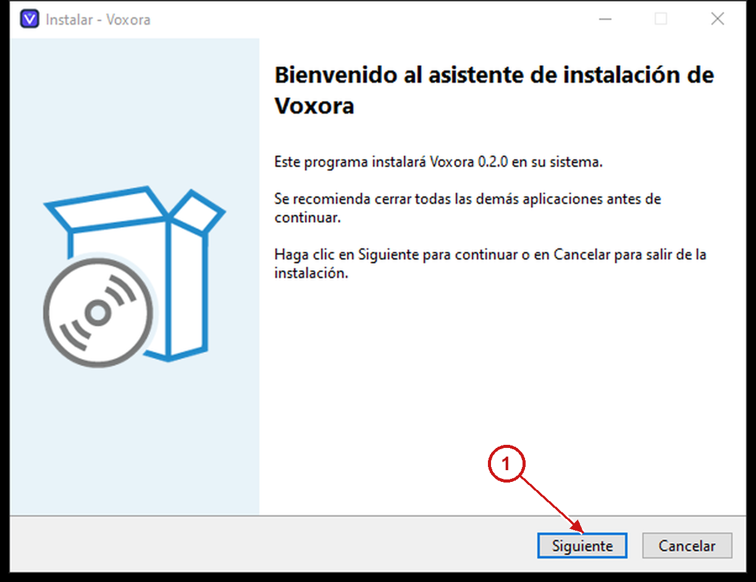
Nota. 1. Pulsar Siguiente para comenzar el recorrido. Cancelar cierra el asistente sin instalar.
Resultado esperado. Se muestra la información previa a la instalación.

Leer la información del instalador
Revise los componentes incluidos, el espacio requerido y las indicaciones sobre los datos. El EXE completo incluye Java, Whisper Tiny y Qwen3 4B.
Figura 11
Información antes de instalar
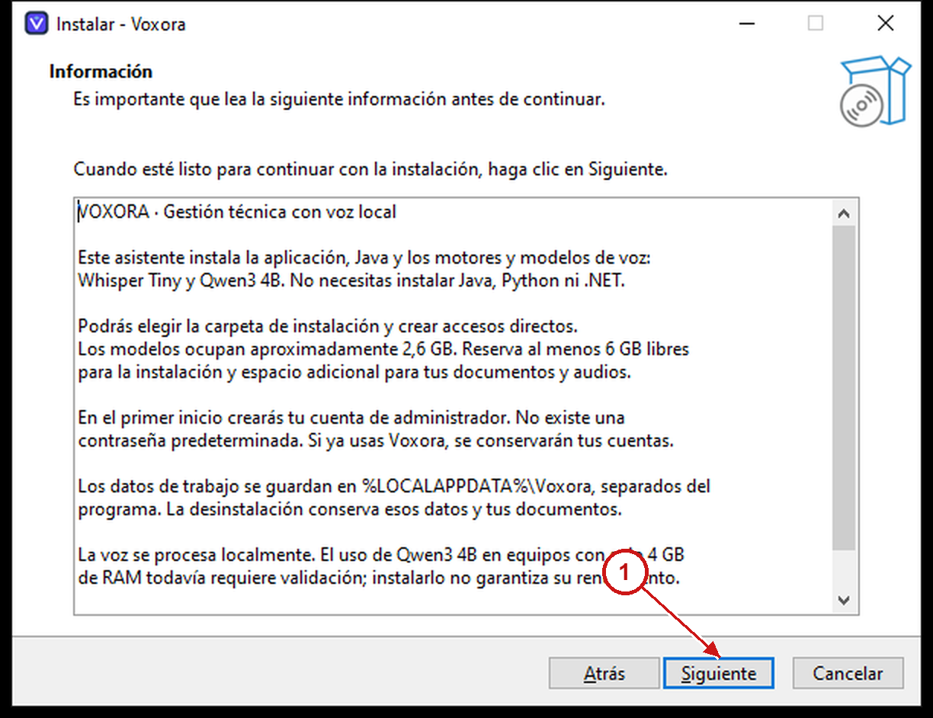
Nota. 1. Después de leer, pulsar Siguiente. Utilice la barra de desplazamiento para revisar el contenido restante si es necesario.
Resultado esperado. El asistente permite elegir la carpeta del programa.

Elegir la carpeta de destino
Conserve el destino propuesto o elija una carpeta con permisos de escritura. El destino habitual es %LOCALAPPDATA%\Programs\Voxora. La captura utiliza una carpeta aislada de prueba.
Figura 12
Selección de la carpeta del programa
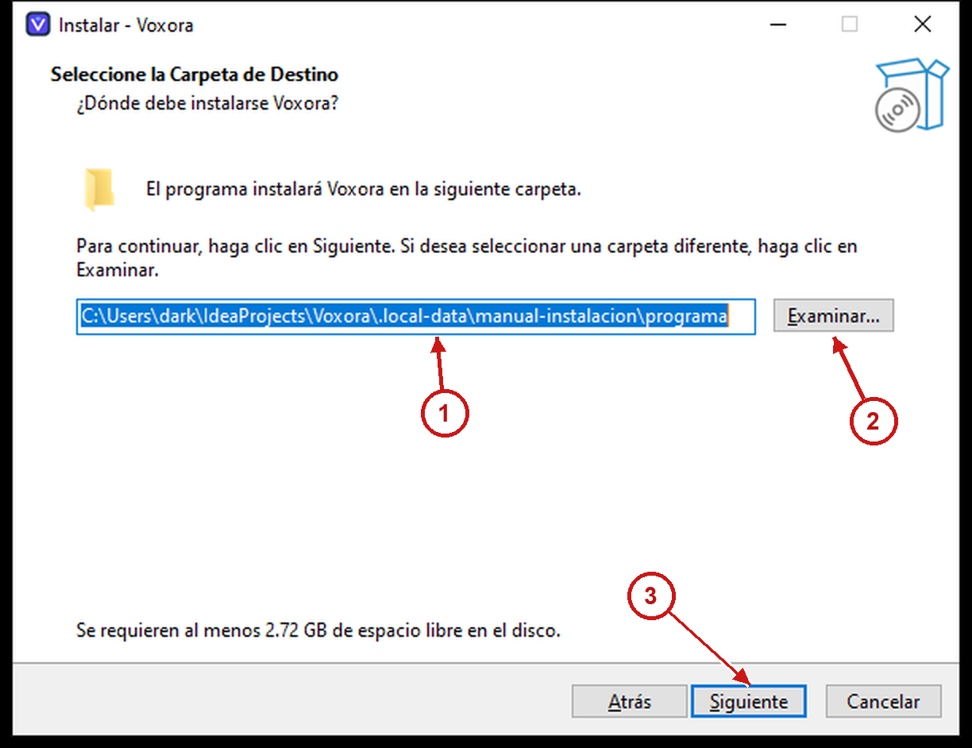
Nota. 1. Revisar la ruta. 2. Examinar permite cambiarla. 3. Pulsar Siguiente cuando el destino sea correcto.
Resultado esperado. Carpeta de instalación seleccionada.

Configurar el menú Inicio
Revise el nombre de la carpeta que contendrá los accesos directos del programa. Puede conservar Voxora. El nombre “Voxora prueba manual” solo distingue esta demostración.
Figura 13
Carpeta de accesos del menú Inicio
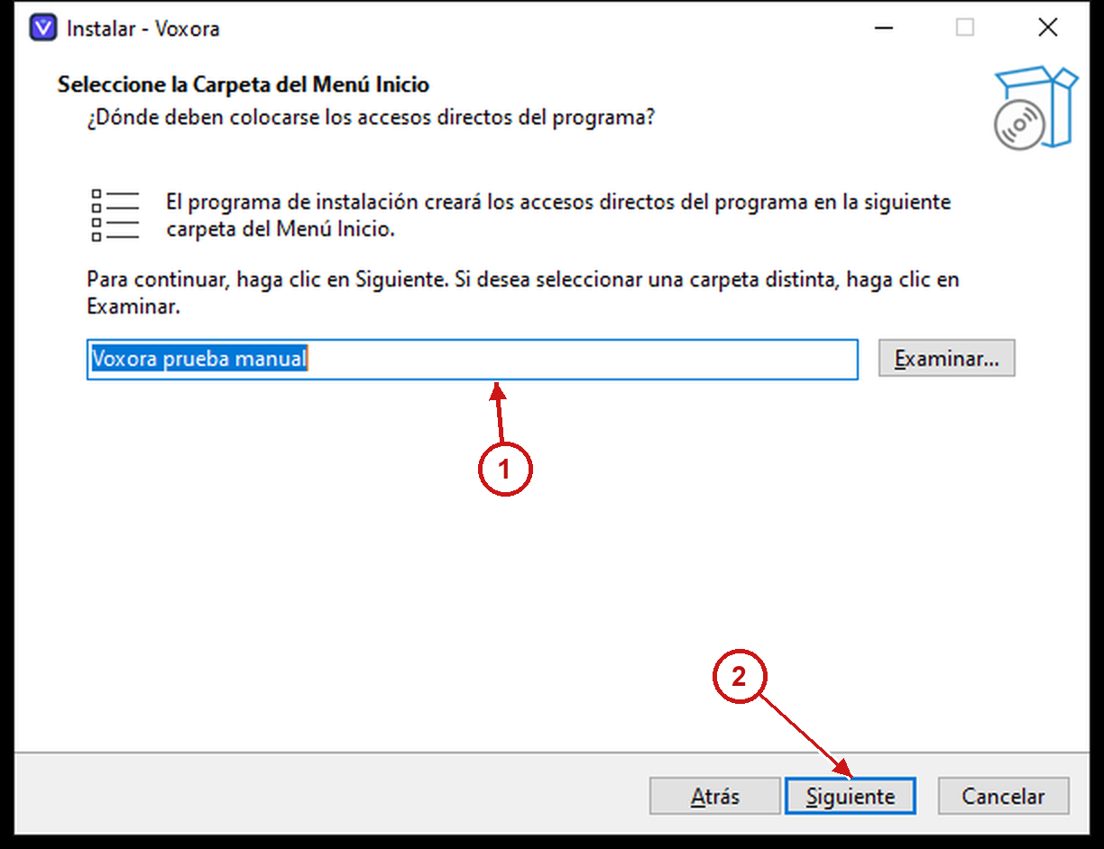
Nota. 1. Revisar o modificar el nombre. 2. Pulsar Siguiente.
Resultado esperado. Accesos del programa organizados en el menú Inicio.

Elegir el icono del escritorio
Marque Crear un acceso directo en el escritorio si desea abrir Voxora desde allí. Si la deja sin marcar, podrá abrirlo desde Inicio.
Figura 14
Tarea adicional del acceso directo
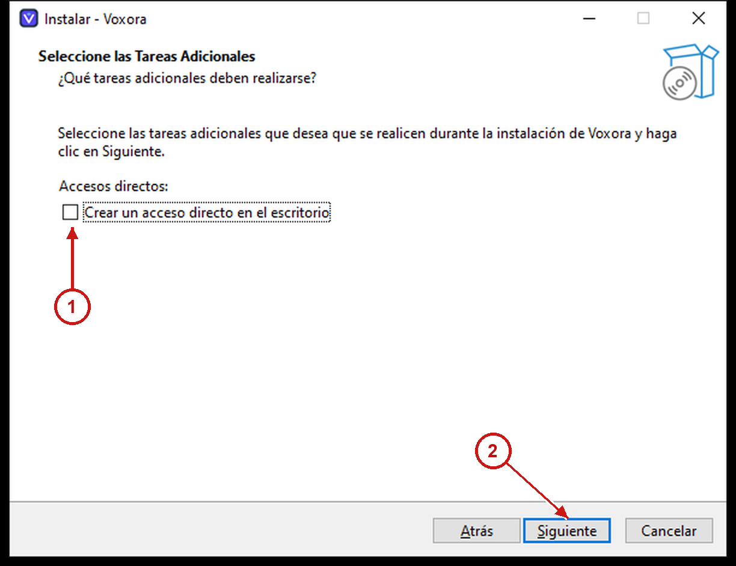
Nota. 1. Casilla opcional del escritorio. 2. Pulsar Siguiente para revisar la instalación.
Resultado esperado. Preferencia del acceso directo seleccionada.

Revisar y pulsar Instalar
Compruebe la carpeta de destino y los accesos. Si necesita corregirlos, pulse Atrás. Cuando la información sea correcta, pulse Instalar una sola vez.
Figura 15
Resumen antes de copiar los archivos
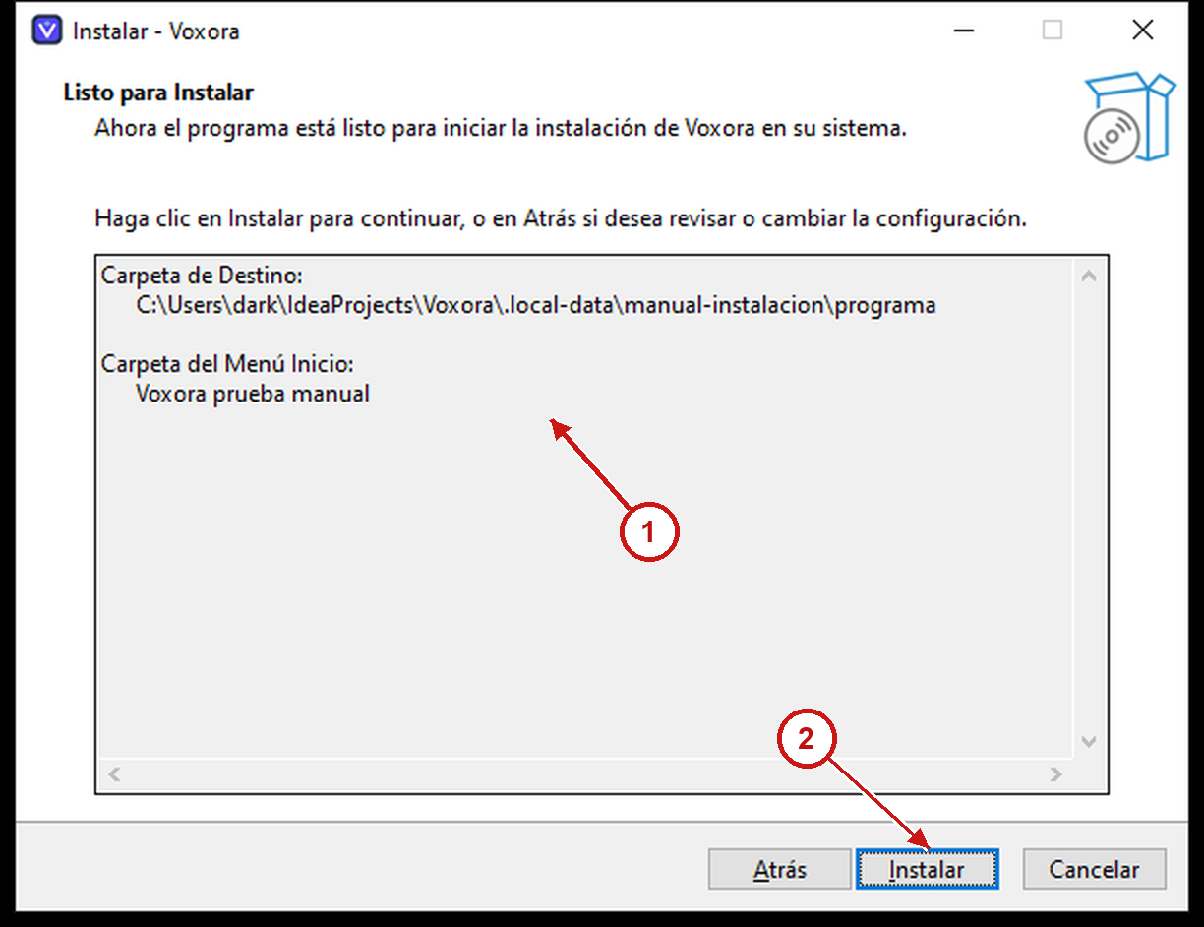
Nota. 1. Revisar la configuración. 2. Pulsar Instalar. A partir de aquí comienza la copia del programa y los modelos.
Resultado esperado. La instalación empieza a copiar sus archivos.

Esperar la copia de los archivos
Espere mientras avanza la barra. La copia puede tardar debido al tamaño de los modelos. Mantenga abierto el asistente y evite cancelar durante el proceso.
Figura 16
Instalación real de los componentes incluidos
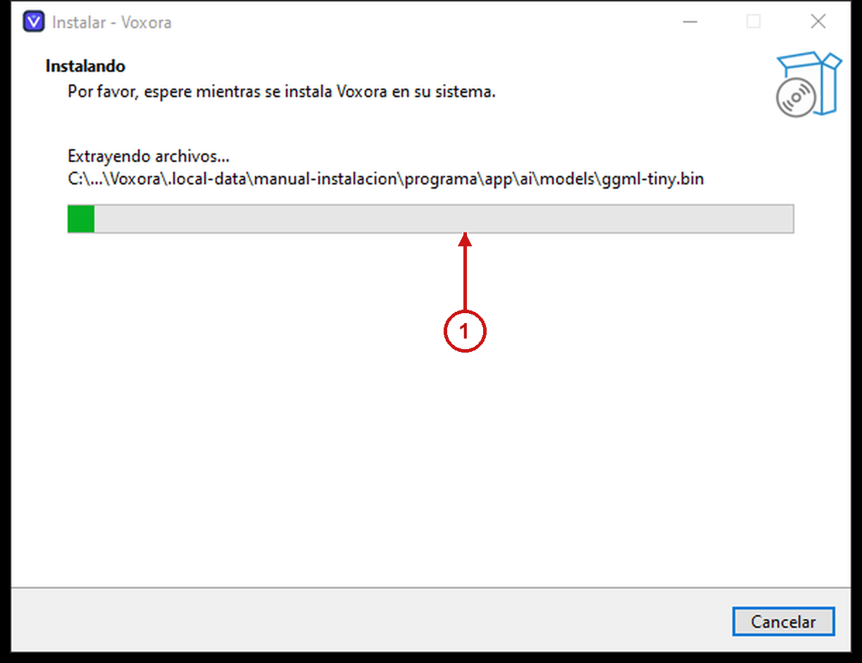
Nota. 1. Barra de progreso y archivo que se está extrayendo. Captura real de la copia de archivos en un destino de prueba.
Resultado esperado. Al completar la copia aparece la pantalla de finalización.

Finalizar y abrir el programa
Cuando el asistente indique que completó la instalación, elija si desea abrir Voxora y pulse Finalizar. Para el uso diario abra Voxora desde Inicio o desde el acceso del escritorio.
Figura 17
Finalización del asistente
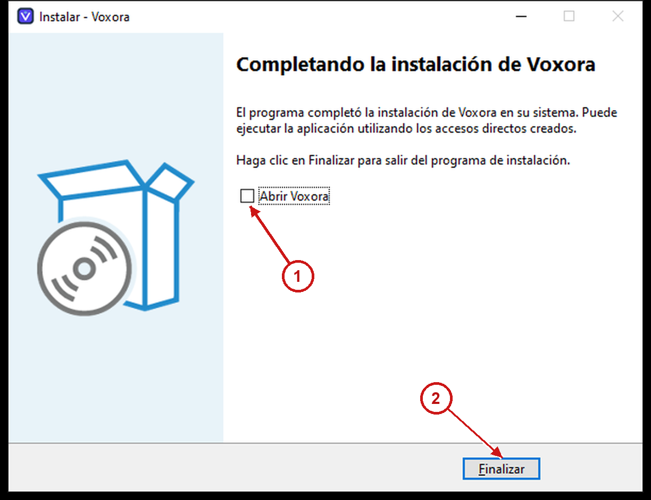
Nota. 1. Abrir Voxora es opcional; en esta prueba está desmarcado. 2. Finalizar cierra el instalador.
Los datos del programa se guardan por separado en %LOCALAPPDATA%\Voxora. Antes de actualizar, haga un respaldo desde la aplicación. Para retirar el programa use Aplicaciones de Windows; la desinstalación conserva las cuentas y documentos.

Referencias
American Psychological Association. (s. f.). Paper format. APA Style. https://apastyle.apa.org/style-grammar-guidelines/paper-format/
Eclipse Adoptium. (s. f.). Windows MSI installer packages. https://adoptium.net/installation/windows/
GitHub. (s. f.). Cloning a repository. GitHub Docs. https://docs.github.com/en/repositories/creating-and-managing-repositories/cloning-a-repository
Manual de instalación y compilación desde GitHub y el ejecutable. (s. f.). [Manual de SistemaReportesApp proporcionado como referencia].
Ticona Yunganina, L. F., Tito Moya, J. G., Givera Coila, S. C., Ramos Suca, Y. A., & Flores Yerba, D. M. (2026). Voxora (versión 0.2.0) [Software de computadora y documentación de la entrega]. https://github.com/JuanGTito/voxora

Las figuras corresponden a capturas reales de GitHub, IntelliJ IDEA, el Explorador, la consola de construcción y el asistente de Voxora. Se recortaron para destacar los controles y se añadieron flechas y números; no se reconstruyeron pantallas. La instalación de demostración se retiró al terminar las capturas.

